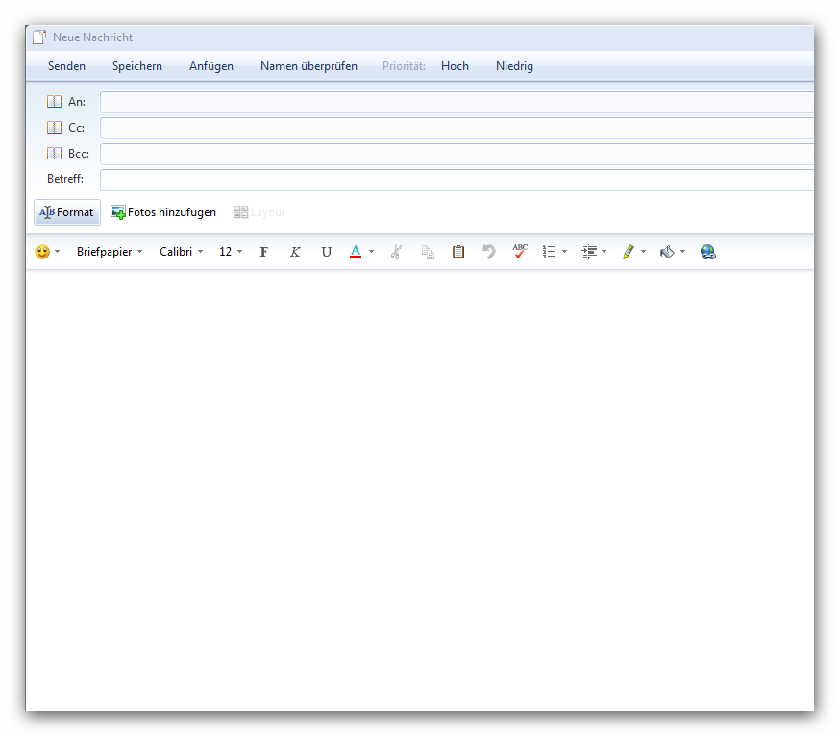

**Header**

Als **Spam** oder **Junk** (englisch für ‚Abfall‘ oder ‚Plunder‘) werden unerwünschte, in der Regel auf elektronischem Weg übertragene Nachrichten bezeichnet, die dem Empfänger unverlangt zugestellt werden und häufig [werbenden Inhalt](http://de.wikipedia.org/wiki/Unerw%C3%BCnschte_Werbung) haben. Dieser Vorgang wird *Spamming* oder *Spammen* genannt, der Verursacher *Spammer*.

Die **E-Mail** (kurz *Mail*, von englisch *electronic mail*: „elektronische Post“ oder „elektronischer Brief“), ist eine auf elektronischem Weg in [Computernetzwerken](http://de.wikipedia.org/wiki/Rechnernetz) übertragene [Nachricht](http://de.wikipedia.org/wiki/Nachricht).

Die E-Mail wird – noch vor dem [World Wide Web](http://de.wikipedia.org/wiki/World_Wide_Web) – als wichtigster und meistgenutzter Dienst des [Internets](http://de.wikipedia.org/wiki/Internet) angesehen. Allerdings sind seit ungefähr 2002 mehr als 50 % und seit 2007 um die 90 % des weltweiten E-Mail-Aufkommens [**Spam**](http://de.wikipedia.org/wiki/Spam). Im Jahr 2010 wurden ca. 107 Billionen E-Mails verschickt, mit einem Spam-Anteil von 89,1%.

**Body**

Eine **E-Mail** besteht, vergleichbar einem normalen Brief, aus zwei Haupt-bestandteilen.

Dem eigentlichen Text, auch **"Body"** genannt, und dem so genannten **"Header"** in dem alle für den Versand wichtigen Informationen enthalten sind, ungefähr vergleichbar dem Briefumschlag bei der normalen Post.

**CC steht für Carbon Copy**

Mit Carbon Copy kann eine E-Mail an mehrere Personen gleichzeitig versendet werden. Der Empfänger sieht, wer die E-Mail auch noch erhalten hat. Dieses System eignet sich nur für geschlossene Benutzergruppen, wo jeder jeden kennt, z. B. innerhalb einer Firma.

# BCC steht für Blind Carbon Copy

Mit Blind Carbon Copy kann eine E-Mail an mehrere Personen gleichzeitig versendet werden. Der Empfänger sieht nicht, wer die E-Mail auch noch erhalten hat. Lediglich der Erstempfänger ist sichtbar.

Der **Betreff** sollte dem Empfänger sofort wichtige Informationen über den Inhalt geben.

Eine **E-Mail-Adresse** bezeichnet **eindeutig** den Empfänger einer E-Mail. Jede E-Mail-Adresse wird nur **einmal** vergeben.

**Die Bestandteile einer E-Mail**